xxxHolic Kei
Триплексоголик: Продолжение

Примечания к переводу 2
Примечания к сериям 3
Серия 1 3
Серия 2 4
Серия 3 6
Сказка «Треугольный сон» 9
Серия 4 12
Серия 6 13
Серия 7 14
Серия 8 16
Серия 9 16
Серия 10 17
Серия 11 18
Серия 12 18

Примечания к переводу

А) Шрифты. Используемые шрифты ставятся при установке MS Office, так что скорее всего у вас не возникнет с ними проблем. Для отображения иероглифов используется Arial Unicode MS.
Б) Комплект субтитров. К каждой серии они бывают трёх видов:
1) Папка ASS_Unicode_(recommended), файлы xxxHolic_kei_N.ass (где N – номер серии), полная поставка с караоке на японском и romaji, с переводом на русский, в Unicode.
2) Папка ASS_UTF, файлы xxxHolic_kei_N_noKanji.ass, поставка без иероглифов, на случай если они у вас вдруг не отображаются, в UTF-8.
3) Папка SRT, файлы xxxHolic_kei_N_srt.srt, поставка в формате srt, если вам не нравится наше оформление, шрифты или мы вообще вам не нравимся.
4) Папка Widescreen, файлы xxxHolic_kei_N_wide.ass, ретайминг варианта №1 под широкоэкранные релизы без рекламы. Добавляется по мере выхода широкоэкранных релизов (примерно через 3 недели после выхода обычной серии).
В) Перевод опенинга делался на основе romaji и иероглифики, переведенной энтузиастами Интернета на второй день после появления сериала. Впрочем, в паре мест я был с ними не согласен и сделал по-своему. Поэтому в romaji, иероглифах и тем более переводе, могут содержаться ошибки. Перевод на русский вообще далеко ушёл от оригинала в своей «литературности», но если постараться – его можно петь.
Romaji эндинга делался мной со слуха, иероглифика тоже подбиралась исходя из этого. Поэтому там должно быть просто огромное количество ошибок, которые будут исправляться по мере появления версий перевода в сети. «Литературность» перевода на русский тоже оставила мало из японского текста, но если очень сильно постараться – его тоже можно петь.
Г) Тайминг делался по RAW с рекламой, подходит под релизы (AniRena), [S^M], [Zero-Raws] (последнее рекомендуется). Тайминг варианта "wide" - под релиз [Zero-Raws] xxxHOLiC Kei - N (BS-i_1280x720 DivX6.8) и [l33t-raws]xxxHOLiC﻿_Kei﻿_N﻿_(704x396﻿_DivX6.﻿8)
Д) Перевод: Shiko, редактура: Clementina, attache
Е)-mail нашей группы: hikikomori.kyokai@gmail.com, будем рады вашим письмам.

Примечания к сериям

Серия 1
Манга, которую читает Юко – «Замахнись сильнее» (Ookiku Furikabutte), того же издателя, что и «xxxHolic». Одноименное аниме Ватануки выключил во время завтрака – пришлось догонять сюжет по манге. А Мару и Моро вот уже второй сезон читают «Город, в котором никого нет» из Чобитов…
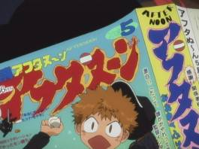

Чаепитие Юко устроила в стиле Сумасшедшего чаепития из «Алисы в стране чудес» Л. Кэрролла, на полках стоят игрушки в виде Чеширского кота и Шалтая-Болтая, Мару одета в костюм Сумасшедшего Шляпочника, а Моро – Мартовского зайца. Юко исполняет роль Королевы Червей, чья любимая фраза была «Отрубить им голову». Ватануки остаётся роль Алисы, которая замечательно отражает его положение в этом волшебном магазине. Также Юко упоминает Джона Тэнниела, первого иллюстратора книги.
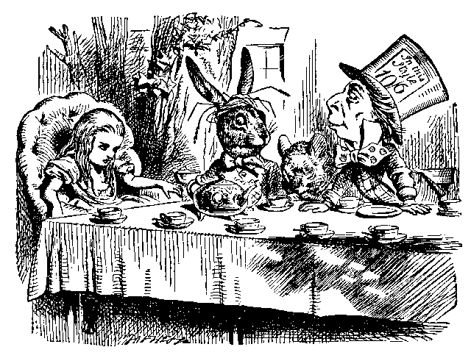
Сумасшедшее чаепитие на иллюстрации Джона Тэнниела
Имя Мару также означает «нолик», неудивительно, что ими она и играет в крестики-нолики.

Серия 2
Защитные заклинания (o-fuda), написанные на листках бумаги (и не только) широко распространены как в буддизме, так и в синтоизме. В синтоизме принято писать на них имя какого-либо бога (kami).
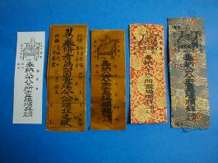
«Эти иероглифы использовались до реформы» – имеется в виду реформа языка после Второй мировой войны, когда письменность была унифицирована и был выбран минимум примерно из 2000 иероглифов, которые и преподаются в школе. Они употребляются в газетных статьях и большинстве литературных произведений. Остальные неизвестны большинству современных японцев.
Блюда Ватануки из этой серии:
– мисоширо (misoshiro). Широко распространённый суп на основе рыбного бульона с добавлением водорослей и бобовой пасты мисо;
– картофельные котлеты (korokke – croquette). Заимствованное из европейской кухни блюдо, в японском варианте представляет собой картофельные котлеты с добавлением морепродуктов или мяса, обжариваются в сухарях. Часто продаются в качестве полуфабрикатов и потребляются холостяками, но стоят на ступень выше, чем аналоги «доширака» (kappu ramen);
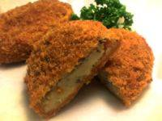

– рис с кусочками свинины (buta no kakunidon). Рис кладётся в чашку, сверху кладутся приготовленные куски свинины с овощами;
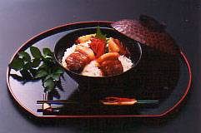
– Кобб салат (kobu sarada – Cobb salad). Изобретен в ресторане Голливуда. Как правило, состоит из зелени, помидоров, жареного бекона, курицы, варёных яиц, авокадо, сыра, чеснока, приправленных специальным соусом.
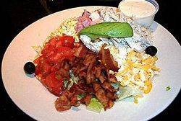

Веер тэнгу (Tengu no Hauchiwa) – обладает различными мистическими свойствами. Например, повелевает ветрами. Или может увеличивать и уменьшать нос человека. Известна сказка, в которой человек, заполучивший веер, использует его на дочке богача. Потом он предлагает свои услуги по возвращению носу нормального размера, а в качестве платы она выходит за него замуж. Но добром это не кончилось: парень обмахивался веером во время жары и его нос вырос до небес, что привело к его несвоевременной кончине.
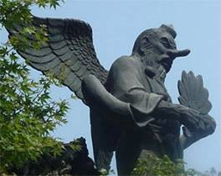

Серия 3
Мифологические животные из этой серии, как и во многих сериях первого сезона, взяты из цикла картин «Ночное шествие 100 демонов» Торияма Сэкиэн, художника эпохи Эдо.
– Трёхлапая птица (yatagarasu) – птица богини Аматэрасу. Обычно изображается в виде вороны с тремя лапами. Первое упоминание – в «Кодзики», где она была вызвана, чтобы задушить зверя, захотевшего проглотить солнце, и для охраны первого императора Дзимму.
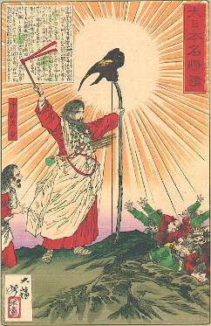
– Летающая собака (fuuri) – мифологический подвид тануки (енотовидной собаки). Может летать, залезать на деревья, вызывать ветры, которые способны двигать камни.
– Паучиха-соблазнительница (jyorougumo) – часто принимает вид прекрасной женщины, которая соблазняет мужчин, а потом поедает их. Из её спины могут появляться 8 паучьих ног. Это же название имеет распространённый в Японии вид жёлтых пауков-кругопрядов Nephila clavata.
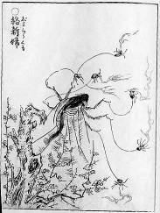
Волшебный лисий огонь (kitsunebi) – особенное оружие волшебных лис (kitsune). Также упоминается в «Ночном шествии 100 демонов». Иногда лисы используют этот огонь, чтобы заманивать заблудившихся путников.
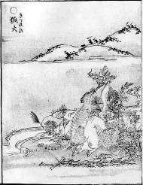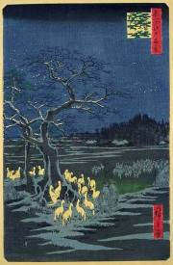

Ямато – класс линейного корабля Японии времен Второй Мировой войны — крупнейшие линкоры в истории, а также головной корабль этого класса. Линкор «Ямато» был флагманом японского флота и участвовал в сражении у атолла Мидуэй. Был потоплен авиацией во время самоубийственного рейда к Окинаве 7 апреля 1945 г (с приказом выброситься на берег в роли непотопляемой батареи). В ходе налёта, в котором участвовало около 200 американских самолётов, «Ямато» получил попадания от 4 до 12 тяжелых авиабомб и от 7 до 12 авиационных торпед и взорвался.
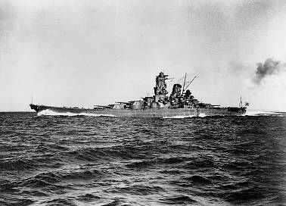
Нагато – линейный корабль Японии времен Второй Мировой войны. Флагманский корабль адмирала Исороку Ямамото во время атаки на Перл-Харбор.
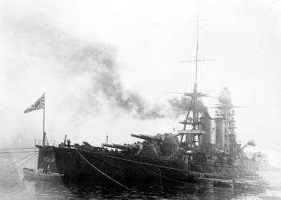
Тачикома – робот с искусственным интеллектом из аниме «Ghost in the Shell: Stand Alone Complex».


Сказка «Треугольный сон»

С давних пор в Японии существовало поверье, что сон, приснившийся в новогоднюю ночь – вещий. Желательно было увидеть или гору Фудзи, что сулило успех в делах, или сокола – символ преодоления невзгод, или баклажаны – они приносят богатство.
Новогодний сон можно было купить, и тогда счастье якобы переходило к его обладателю.

В старину это случилось, в далекую старину.
Жили в одном городе два приятеля: Тэппэйроку и Хатикоробэй. Раз в новогодний вечер сговорились они между собой рассказать друг другу, какой сон каждому приснится. За беседой и вином Хатикоробэй незаметно для себя вздремнул. Во сне разобрал его смех: хе-хе-хе, хи-хи-хи! Тэппэйроку поскорей растолкал приятеля:
– Ага, Хатикоробэй, ты уже видел свой новогодний сон. И, уж наверное, любопытный! Скорей выкладывай, что тебе снилось.
– А, глупости! Я, правда, немного клевал носом, но чтоб я спал! Да ни одной минутки!
– Не ври, дрых вовсю и так громко хихикал, будто тебя щекочут. Значит, тебе сон привиделся. Ну, говори какой, мне не терпится узнать.
– Не знаю, хихикал я или нет, но никакого сна я не видел. Что пристал? Мне-то лучше знать. Не видел – и все!
– Нет, врешь, видел, видел. Зажилил сон, сквалыга!
Тут закричали оба: Ты видел сон!" – "Нет, я не видел!" Слово за слово, закипел у них спор, а где спор, там и ссора: "Посулил мне сон, так выкладывай!" А после ссоры пошла у них тяжба. Потащил Тэппэйроку Хатикоробэя в суд.
А судья стал требовать: сознайся да сознайся, что утаил новогодний сон. Но Хатикоробэй уперся на своем: не видел я сна, которого не видел. Разгневался судья и велел привязать Хатикоробэя к верхушке сосны на горе Готэн. Качает его там холодный ветер.
Ночью вдруг прилетел тэнгу, кружась и порхая в воздухе, словно большая птица, и опустился на сосну.
– Эй, кто тут?! Отзовись!
– Это я, Хатикоробэй.
– А зачем ты здесь, на верхушке дерева, ночью?
– Да вот, принуждает меня судья сознаться, что я видел сон, которого не видел, и велел привязать меня к сосне.
– Ах ты бедняга! Я развяжу тебя.
– Спасибо тебе, господин тэнгу, от всей души спасибо. Но скажи мне вот что: как ты летаешь по воздуху? Верно, мудреное это дело?
– И вовсе нет, наука здесь небольшая. Каждый может так летать, кто владеет сокровищем тэнгу.
– А что это такое, сокровище тэнгу?
– Вот оно, погляди. Видишь эту палку? На вид простая, но есть у нее чудесное свойство. Когда хочешь взлететь на небо, надо махнуть палкой и сказать: "Ситяракатянтян, ситяракатянтян". А надо тебе спуститься вниз, махни палкой и скажи: "Одзуйдзуйнодзуй, одзуйдзуйнодзуй". Только и всего. Но вот что я тебе скажу! Ты уверяешь, будто не видел сна, а на самом деле видел, да еще какой! Хочешь меняться со мной? Ты мне отдашь свой вещий сон, а я тебе – чудесную палку?
– И правда, что палка – чудо из чудес. Пожалуй, давай меняться. Но покажи наперед, какова-то она на деле.

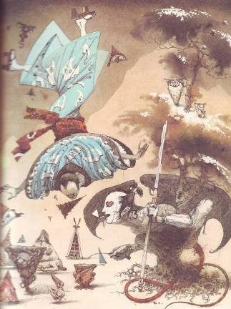

– На, попробуй, – сказал тэнгу и отдал чудесную палку. Хатикоробэй крикнул: "Ситяракатянтян, ситяракатянтян!" – взмахнул палкой и легко взлетел в небо. Понравилось ему, летает, летает, а назад не спускается. Ждал его тэнгу, ждал и завопил громким голосом:
– Хатикоробэй, довольно, верни мне мое сокровище. Не надо мне твоего сна, только отдай палку!
Но Хатикоробэй летел все дальше и дальше. Что мог поделать бедный тэнгу?
Долго бы еще носился в воздухе Хатикоробэй, но есть захотелось. Надо было спускаться вниз. Сказал он: "Одзуйдзуйнодзуй", взмахнул палкой и очутился на земле в городе Нумата.
Смотрит Хатикоробэй по сторонам, где бы ему поесть. А неподалеку стоит дом, на нем треугольная вывеска с надписью: "Харчевня "Три угла".
"Вот тебе на, странная вывеска! Что бы это значило? – думает Хатикоробэй. – Зерна гречихи – треугольные; может, здесь гречишной лапшой кормят?"
Постучал он в дверь:
– Эй, кто тут хозяева? Нельзя ли поесть у вас гречишной лапши?
На стук вышел хозяин с заячьей губой:
– Пожалуйте в дом, вот сюда, вверх по лестнице. Поднялся Хатикоробэй в верхнее жилье и очутился в треугольной комнате.
Спрашивают его:
– Не угодно ли сначала в баньке помыться?
Пошел он в баню. Стоит там треугольный чан, а Заячья Губа огонь под ним разводит. Выкупался Хатикоробэй.
– Ну, теперь несите мне лапши, да побольше!
Поставили перед ним столик. Глядит Хатикоробэй: и столик-то диковинный – с тремя углами.
– Э, видно, у них тут все на три угла.
Начал Хатикоробэй уплетать за обе щеки. Вдруг, откуда ни возьмись, запрыгала по столу треугольная лягушка – шлеп, шлеп, шлеп! Только кончил он есть, как Заячья Губа подал счет. А денег у Хатикоробэя, как на грех, ни одного мона.
– Не стоит эта лапша денег, по ней лягушка прыгала. Не буду платить.
– Вот еще, выдумал! На дармовщину поесть захотел. Давай деньги!
Заспорил Заячья Губа с Хатикоробэем и схватился с ним врукопашную.
Получил Хатикоробэй тумака и скатился с лестницы. Как ударился лбом о треугольный столб! Вскочила у него на лбу треугольная шишка. От боли Хатикоробэй охнул и открыл глаза... Какое счастье! Все было только сном!
А приятель спрашивает:
– Так что же приснилось тебе в новогоднюю ночь?

Серия 4
Первый сон в новом году (hatsuyume) может предсказать, будет ли год удачным для человека или нет. Обычно японцы не спят в ночь с 31 декабря на 1 января, поэтому первым сном оказывается сон в ночь на второе января.
Лучше всего увидеть во сне гору Фудзи, сокола или баклажан. Существует несколько теорий, объясняющих этот список. По одной теории, причина в том, что гора Фудзи – самая высокая в Японии, сокол – сильная и умная птица, а слово «баклажан» (nasu или nasubi) созвучно со словом «великий» (nasu). По другой теории, эти вещи больше всего нравились сёгуну Токугаве Иэясу.
Кроме вышеупомянутых трёх вещей, принесут удачу веер, табак, слепой музыкант.
Печенье «Мадлен», которое приготовил Ватануки (madoreune – яп., madeleine – фр.). Французское печенье в форме ракушки, готовится из муки, яиц, масла, сахара, с добавлением ванили и орехов (в основном миндаля).
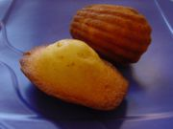

Изображение подсолнухов на заднем фоне в эпизоде, когда Доумеки упоминает Химавари, появляется потому, что имя Химавари означает «подсолнух».



Журнал, который держит в руках Ватануки, называется «Young» (yangu). В нём публикуется манга «xxxHolic» и другие известные манга-серии (Ghost in the Shell, Minami-ke, а ранее из творчества CLAMP – «Chobits»).


Осакский диалект (Osaka-ben) – подвид кансайского диалекта (кансай-бэн, kansai-ben). Диалект, на котором разговаривают в городе Осака и его окрестностях. Отличается произношением некоторых звуков и особенными разговорными фразами. Отличия вызваны тем, что Осака изначально – город торговцев. Неудивительно, что на нём разговаривает скупщик снов (yumekai). Для этого диалекта характерна замена «с» на «х» в служебных словах. Поэтому скупщик снов произносит Юко-хан вместо Юко-сан.

Серия 6
Коротко о сути маджонга:
В маджонг играют с помощью 136 костей (тайлы, яп. пай). Кости бывают трёх мастей (бамбуки, знаки, точки), со значениями от 1 до 9. И ещё есть кости с ветрами – 4 штуки (по сторонам света) и драконами (белый, зеленый, красный). Все виды костей дублируются в четырёх экземплярах.
В начале игры всем раздаётся по 13 костей. Остальные выкладываются в виде квадрата (стена). По очереди игроки берут одну кость из стены и скидывают любую одну кость из своего набора. Также можно перехватывать кости, сбрасываемые другими игроками (с определенными ограничениями). Набор костей каждого игрока называется «рука».
Задача игры: из фишек своей «руки» составить одну из выигрышных комбинаций. Кто первым закончил – тот и выигрывает. Чем сложнее комбинация – тем больше очков получает победитель.
Информация о японском маджонге взята с сайта http://www.riichi.ru/
Скачать программу для игры в маджонг можно здесь: http://www.atemsoft.net/kege/kehd/16182uknow.html Тип распространения: shareware. Для установки правил японского маджонга необходимо выбрать тип игры Japanese modern.
Люди, которых упоминает Юко:
Акаги – аферист и игрок в маджонг, заглавный персонаж манги и аниме «Акаги: легенда маджонга». Отличается большим угловатым носом, черты его лица на несколько секунд становятся заметны и у Ватануки.

Тецуя – персонаж манги и аниме «Легендарный игрок Тецуя» (Mahjong Hourouki/Legendary Gambler Tetsuya), тоже игрок в маджонг.

Серия 7
Темпура (tempura) – жареные в тесте овощи и морепродукты. Рецепт был завезён в Японию португальскими торговцами в середине 16 века. Ватануки по традиционным правилам сервировки хочет подать к ней охлаждённую гречневую лапшу (tenzaru soba) и шочу (shochu -более крепкий вариант сакэ, в данном случае - из гречневой крупы - sobajochu).
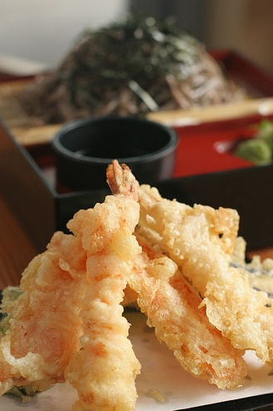
Темпура (на переднем плане) и гречневая лапша (на заднем)
Платок (furoshiki), в который были завернуты сосуды для воды, является своеобразной частью японской культуры. Подобные платки используются вместо упаковки для вещей и даже подарков. В них заворачивают коробки с бенто. Они бывают разных размеров, с узором или без. Существует множество способов завязать этот платок, есть даже специальные курсы, на которых обучают красиво завязывать фуросики, правильно делать удобную ручку для переноски и пр.

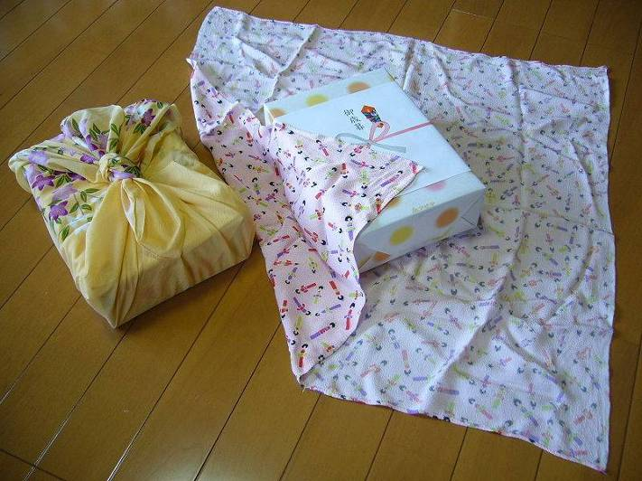

Серия 8
Мармелад под чёрным мёдом (kinako kuromitsu), который так понравился Доумеки и Ватануки можно увидеть на этом фото:
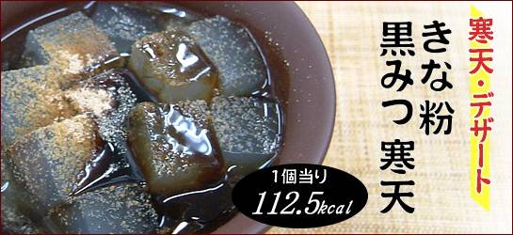

Серия 9
Рыбный рулет «камабоко» (kamaboko) изготавливается из сурими (surimi) – измельченного белого мяса различных видов рыб. Мясо измельчается до состояния пюре, прессуется в листы, а потом варится. Из свёрнутых сурими делается широко известный в России продукт «крабовые палочки», крабы к ним не имеют никакого отношения. Тонкие листы сурими иногда используются для обертывания суши-роллов вместо водорослей. «Камабоко» же представляет собой рулет из листов сурими, в разрезе, как правило, имеет полукруглую форму. Раскрашивается пищевыми красителями во все цвета радуги. Подаётся холодным или режется в супы и другие блюда.
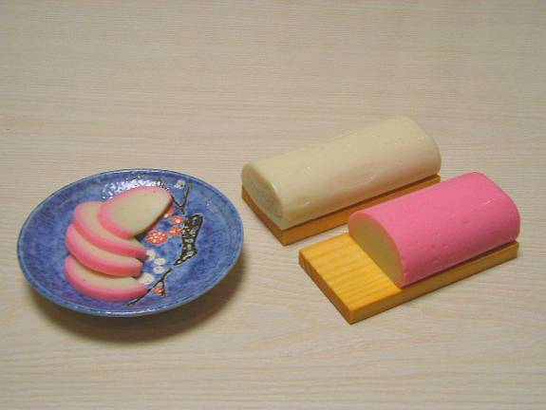
Торт «Кастелла» (kasutera) - популярный в Японии бисквитный торт. Рецепт был завезён португальцами в 16 веке. Кастелла – искажённое название Кастильи, региона Испании.
Омовение холодной водой (mizugori) – часть ритуала очищения в учении Дзен. Позже заимствовано буддийскими монахами, а от них самураями – для закалки тела и духа.

Серия 10
Темаки-суши (temakizushi) – разновидность суши. Слово «темаки» дословно переводится как «сделанные руками». Начинка и рис кладутся на лист водорослей, которые сворачивают в виде кулька. Иногда процесс приготовления оставляется самим гостям: на стол ставится горячий рис и начинка, гость выбирает её по своему вкусу. Так и поступил Ватануки в этой серии.
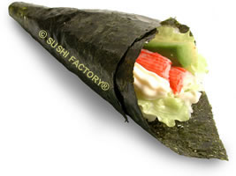
Темаки-суши

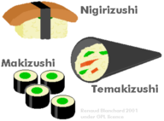
Основные виды суши

Яичный суп (chawanmushi) – густое блюдо, основными ингредиентами которого являются яйца и бульон, как правило, рыбный. Остальные ингредиенты зависят только от фантазии повара: грибы, креветки или даже лапша «удон» (тогда блюдо получает название odamaki mushi или odamaki udon).
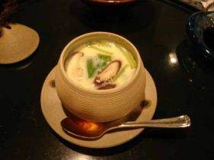

Серия 11
Сливочный варенец (kurottedo kurimu – Clotted Cream) – густой желтоватый крем, получаемый при нагревании непастеризованного молока. Через несколько часов после нагревания на поверхности молока образуются сгустки крема, которые сцеживаются и используются в кулинарии.
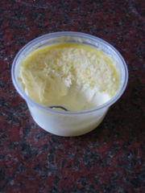

Серия 12
Гонта и Ноппо – персонажи японской детской передачи «Смогу ли я это сделать?» (dekirukana), которая шла на протяжении 20 лет, в 70-х и 80-х годах. Популярность этой передачи была сравнима с популярностью «Спокойной ночи, малыши» в СССР и России. В отличие от Юко, Ватануки, Химавари и Доумеки эту передачу не застали и героев не помнят. Гонта – самый загадочный персонаж передачи, почти ничего не говорил.
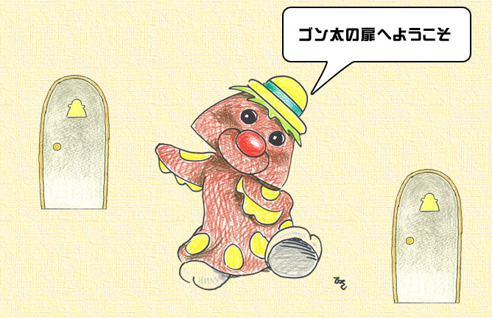
Гонта

http://en.wikipedia.org/wiki/Ookiku_Furikabutte
http://en.wikipedia.org/wiki/A_City_with_No_People
http://en.wikipedia.org/wiki/John_Tenniel
http://www.gutenberg.org/etext/114
http://en.wikipedia.org/wiki/Ofuda
Рецепт приготовления: http://www.videojug.com/film/how-to-make-miso-soup
http://en.wikipedia.org/wiki/Korokke
http://en.wikipedia.org/wiki/Cobb_salad
http://en.wikipedia.org/wiki/Tengu
http://en.wikipedia.org/wiki/Yatagarasu
風狸 『画図百鬼夜行』、『和漢三才図会』、『本草綱目』などには「風狸」というものが見え、「風によりて巌をかけり、木にのぼり、そのはやき事飛鳥の如し」とある。ある草を狙いすまして鳥に当て、これを餌とするともいうが、ムササビやモモンガなどの野衾（のぶすま）のことであろう。 この種の話は、各地に伝わっている。しかし、タヌキの本場は何と言っても四国で、怪異といえば、原因はたいていタヌキの仕業である。
http://youkaimura.org/jyorogu.htm
http://en.wikipedia.org/wiki/Nephila_clavata
http://en.wikipedia.org/wiki/Kitsune
http://ru.wikipedia.org/wiki/%D0%AF%D0%BC%D0%B0%D1%82%D0%BE_%28%D1%82%D0%B8%D0%BF_%D0%BA%D0%BE%D1%80%D0%B0%D0%B1%D0%BB%D0%B5%D0%B9%29
http://en.wikipedia.org/wiki/Japanese_battleship_Nagato
http://en.wikipedia.org/wiki/Tachikoma
http://en.wikipedia.org/wiki/Hatsuyume
http://en.wikipedia.org/wiki/Madeleine_%28cake%29
http://en.wikipedia.org/wiki/Young_Magazine
http://en.wikipedia.org/wiki/Kansai_dialect
http://en.wikipedia.org/wiki/Akagi_%28manga%29
http://www.animenewsnetwork.com/encyclopedia/anime.php?id=2143
http://en.wikipedia.org/wiki/Tempura
http://en.wikipedia.org/wiki/Tensoba
http://en.wikipedia.org/wiki/Shochu
http://en.wikipedia.org/wiki/Furoshiki
http://www.di-hana.com/diet_food/sweets/kanten/kinako-kuromitu/index.html
http://en.wikipedia.org/wiki/Kamaboko
http://en.wikipedia.org/wiki/Kasutera
http://www.musashiusa.org/pages_F/History.htm
http://en.wikipedia.org/wiki/Sushi
http://en.wikipedia.org/wiki/Chawanmushi
http://en.wikipedia.org/wiki/Clotted_cream
http://ja.wikipedia.org/wiki/%E3%81%A7%E3%81%8D%E3%82%8B%E3%81%8B%E3%81%AA

